19/12/2022

Cubo

atributos, características

Capacidad contenido

Cubo (capacidad)

Vaciar ()

Métodos (comportamiento)

Llenar()

Volcarth(cubo)

Pinta()

**PROGRAMA 1. CUBO**

**package** Programacion_objetos;

**public** **class** cubo {

**int** capacidad, contenido;

cubo(**int** capa){

capacidad = capa;

}

**void** vaciar () {

contenido = 0;

}

**void** vaciar (**int** c) {

**if** (c>contenido || contenido - c<0) {

contenido =0;

}

**else** {

contenido -= c;

}

}

**void** llenar () {

contenido = capacidad;

}

**int** getCapacidad () {

**return** **this**.capacidad;

}

**int** getContenido() {

**return** **this**.contenido;

}

**void** setContenido(**int** c) {

**this**.contenido = c;

}

**void** volcar (cubo destino, **int** cantidad) {

**this**.contenido = **this**.contenido-cantidad;

destino.contenido = destino.contenido + cantidad;

}

**int** pinta(**int** x) {

**return** x;

}

}

**PROGRAMA 2. PRUEBA_CUBO**

**package** Programacion_objetos;

**public** **class** prueba_cubo {

**public** **static** **void** main(String[] args) {

cubo cubo1 = **new** cubo(5);

System.***out***.println(cubo1.capacidad);

System.***out***.println(cubo1.getCapacidad());

cubo cubo3=**new** cubo(3);

System.***out***.println("el contenido es " + cubo3.getContenido());

cubo3.llenar();

cubo3.vaciar();

System.***out***.println("el contenido es " + cubo3.getContenido());

cubo1.llenar();

cubo3.volcar(cubo1, 2);

System.***out***.println("el contenido de cubo 3 es " + cubo3.getContenido());

System.***out***.println("el contenido de cubo 1 es " + cubo1.getContenido());

}

}

**EJERCICIO 7.15**

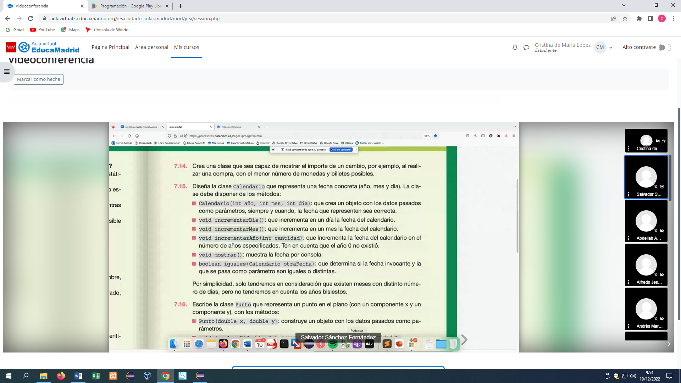

**ANIMAL 09/01/2023**

**package** Programacion_objetos;

**public** **class** animal {

//TEMA 7

// -Tipo

// -nombre

//metodos: duerme (), come()

//gettery y soltery

**private** String tipo;

**public** String nombre;

**public** animal(String ti, String no) {

**this**.tipo = ti;

**this**.nombre= no;

}

**public** String getTipo() {

**return** tipo;

}

**public** String getNombre() {

**return** nombre;

}

**public** String setNombre() {

**return** nombre;

}

**public** **void** come() {

System.***out***.println("ñam ñam");

}

**public** **void** duerme() {

System.***out***.println("Zzzzzz");

}

**public** String toString() {

**return** "Animal de tipo " + tipo + " y con nombre " + nombre;

}

}

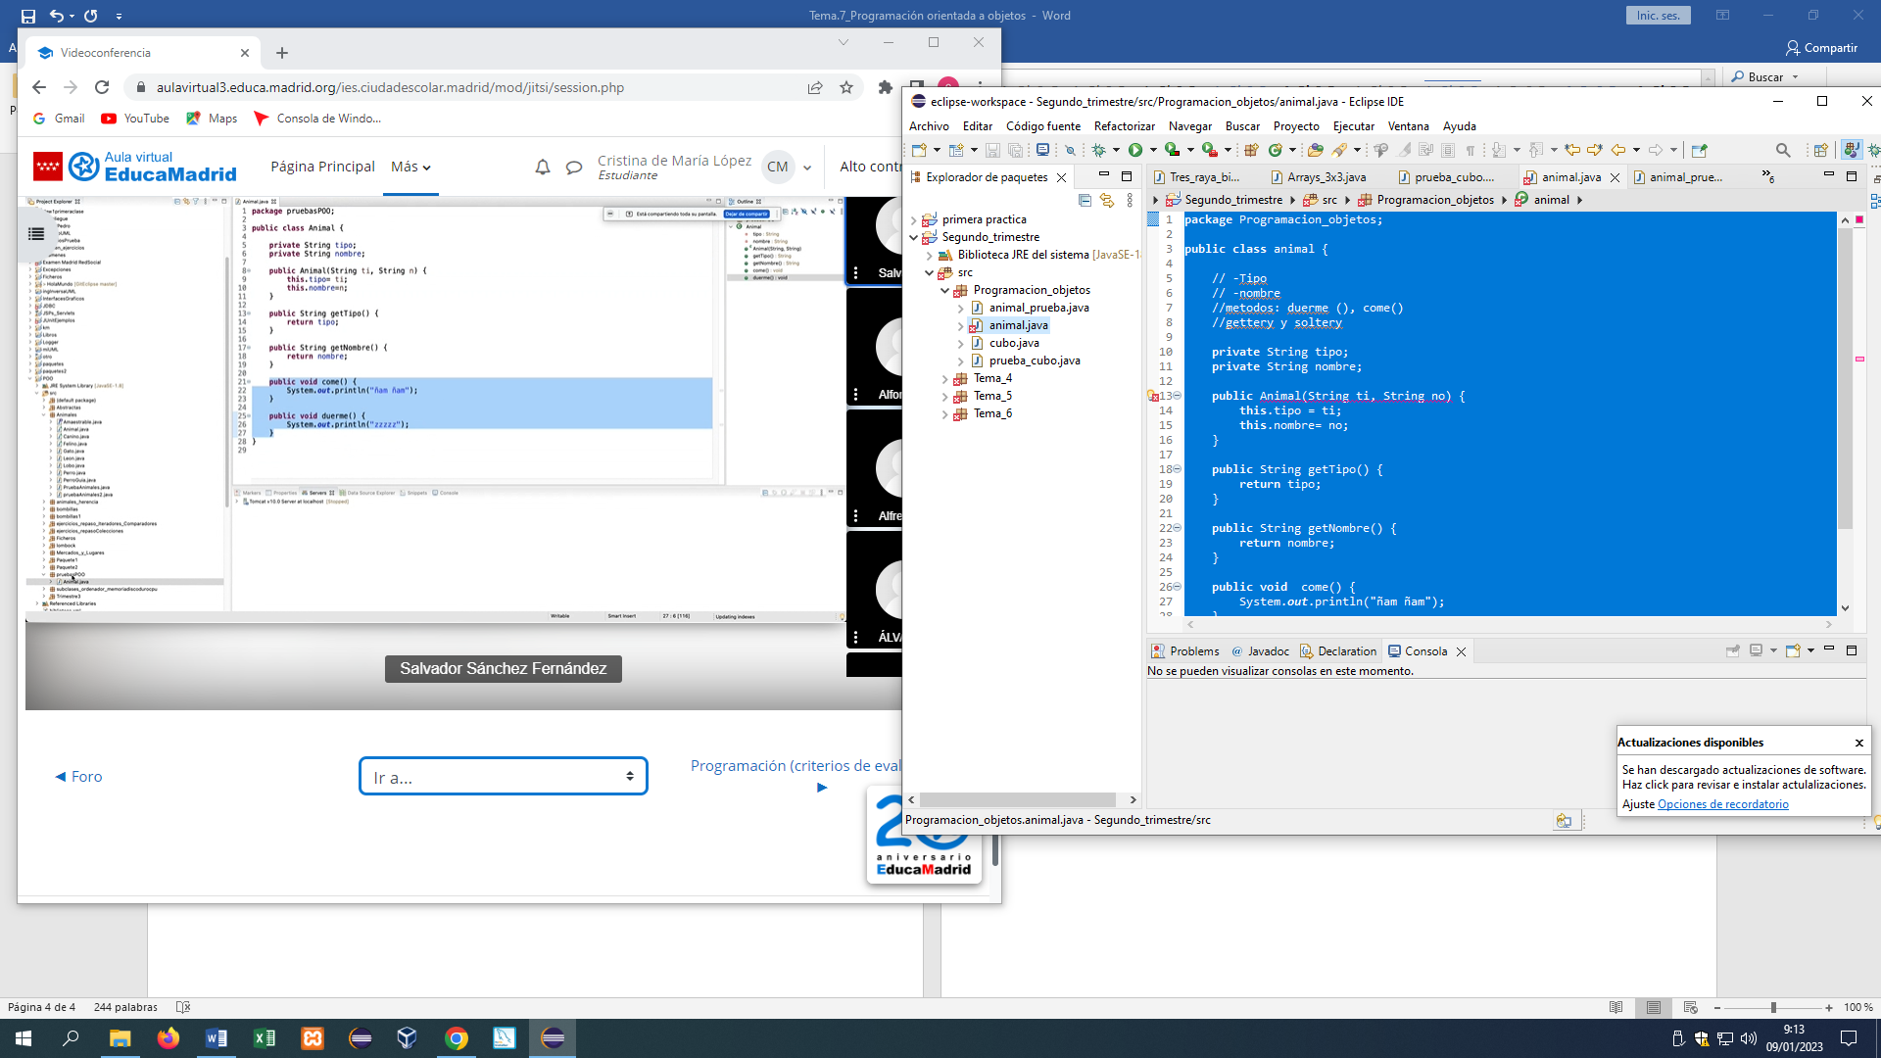

**package** Programacion_objetos;

**public** **class** animal_prueba {

**public** **static** **void** main(String[] args) {

animal a1 = **new** animal("domestico", "Paco");

animal a2= **new** animal("salvaje", "gato");

System.***out***.println(a1);

a1.nombre = "pepe";

System.***out***.println(a1);

a1.setNombre("maria");

System.***out***.println(a1);

tigre t1 = **new** tigre("domestico", "Ana", "Persa");

t1.come();

t1.

}

}

**package** Programacion_objetos;

**public** **class** animal_prueba {

**public** **static** **void** main(String[] args) {

animal a1 = **new** animal("domestico", "Paco");

animal a2= **new** animal("salvaje", "gato");

tigre t1 = **new** tigre("domestico", "Ana", "Persa");

System.***out***.println(t1);

}

}

**package** Programacion_objetos;

**public** **class** animal_prueba {

**public** **static** **void** main(String[] args) {

animal a1 = **new** animal("domestico", "Paco");

animal a2= **new** animal("salvaje", "gato");

tigre t1 = **new** tigre("domestico", "Ana", "Persa");

System.***out***.println(t1);

tigre t2 = **new** tigre();

System.***out***.println(t2);

ave ave1 = **new** ave("rojo");

System.***out***.println(ave1);

gallo g1 = **new** gallo ("grande");

System.***out***.println(g1);

}

}

**package** Programacion_objetos;

**public** **class** animal_prueba {

**public** **static** **void** main(String[] args) {

animal a1 = **new** animal("domestico", "Paco");

animal a2= **new** animal("salvaje", "gato");

tigre t1 = **new** tigre("domestico", "Ana", "Persa");

System.***out***.println(t1);

tigre t2 = **new** tigre();

System.***out***.println(t2);

ave ave1 = **new** ave("rojo");

System.***out***.println(ave1);

gallo g1 = **new** gallo ("grande");

System.***out***.println(g1);

g1.getColor("verde");

}

}

**TIGRE**

**package** Programacion_objetos;

**public** **class** tigre **extends** animal{

//super hace referencia a animal, a la super clase, llama al superconstructor de la clase padre = animal

**private** String raza;

**public** tigre (String ti, String n, String raza) {

**super**(ti, n);

}

**public** **void** come() {

System.***out***.println("Estoy hambriento, soy un tigre");

}

**public** **void** come(String comida) {

System.***out***.println(comida);

}

**public** String toString() {

**return** "Tigre " + **super**.toString() + " con raza " + **this**.raza;

}

**public** tigre () {

**super**("no se sabe", "no se sabe");

raza = "sin especificar";

}

}

**AVE**

**package** Programacion_objetos;

**public** **class** ave **extends** animal {

//herencia

**public** ave() {

**super**();

}

**public** ave (String color) {

**this**.color = color;

}

**private** String color;

**public** String toString()

{

**return** "este es el toString de ave " + **this**.color;

}

**public** String getColor() {

**return** color;

}

**public** **void** setcolor(String color) {

**this**.color = color;

}

}

**GALLO**

**package** Programacion_objetos;

**public** **class** gallo **extends** ave {

**private** String tipoPico;

**public** gallo (String tipoPico) {

**this**.tipoPico = tipoPico;

}

**public** String gettipoPico() {

**return** tipoPico;

}

**public** **void** settipoPico (String tipoPico) {

**this**.tipoPico = tipoPico;

}

**public** **void** vuela () {

System.***out***.println("Vuela hasta el cielo");

}

}

**ATRIBUTOS Y MÉTODOS DE CLASE 11/01/2023**

**COCHE**

* **ATRIBUTO DE INSTANCIA** EJ. Raza
* **Métodos instancia.** Ej devolver
* **Atributos de clase**

**package** Programacion_objetos;

**public** **class** coche {

**private** String marca;

**private** String modelo;

**private** **int** kilometraje;

//atributo clase

**private** **static** **int** *kilometrajeTotal* = 0;

**public** coche(String ma, String mo) {

marca = ma;

modelo = mo;

kilometraje = 0;

}

**public** **int** getkilometraje() {

**return** kilometraje;

}

//recorre una distancia

**public** **void** recorre (**int** km) {

kilometraje += km;

*kilometrajeTotal* += km;

}

//metodo clase

**public** **static** **int** getkilometrajeTotal() {

**return** *kilometrajeTotal*;

}

}

**MAIN**

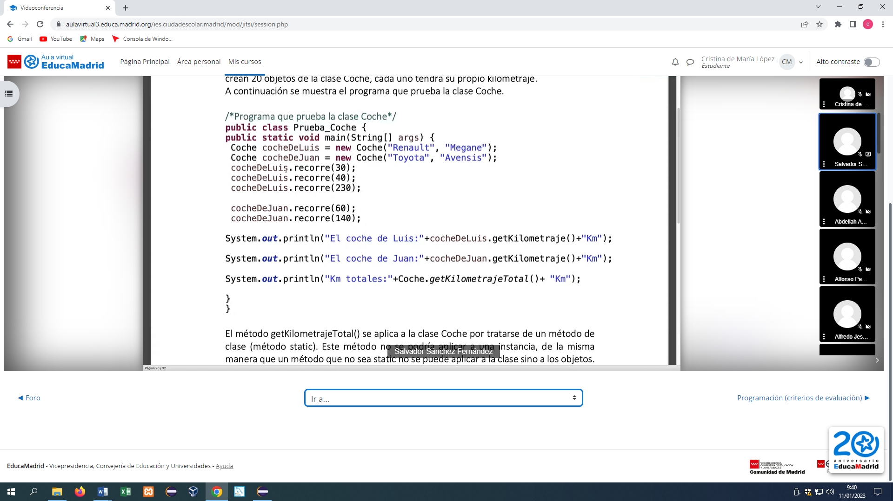

**VISIBILIDIDAD + HERENCIA**

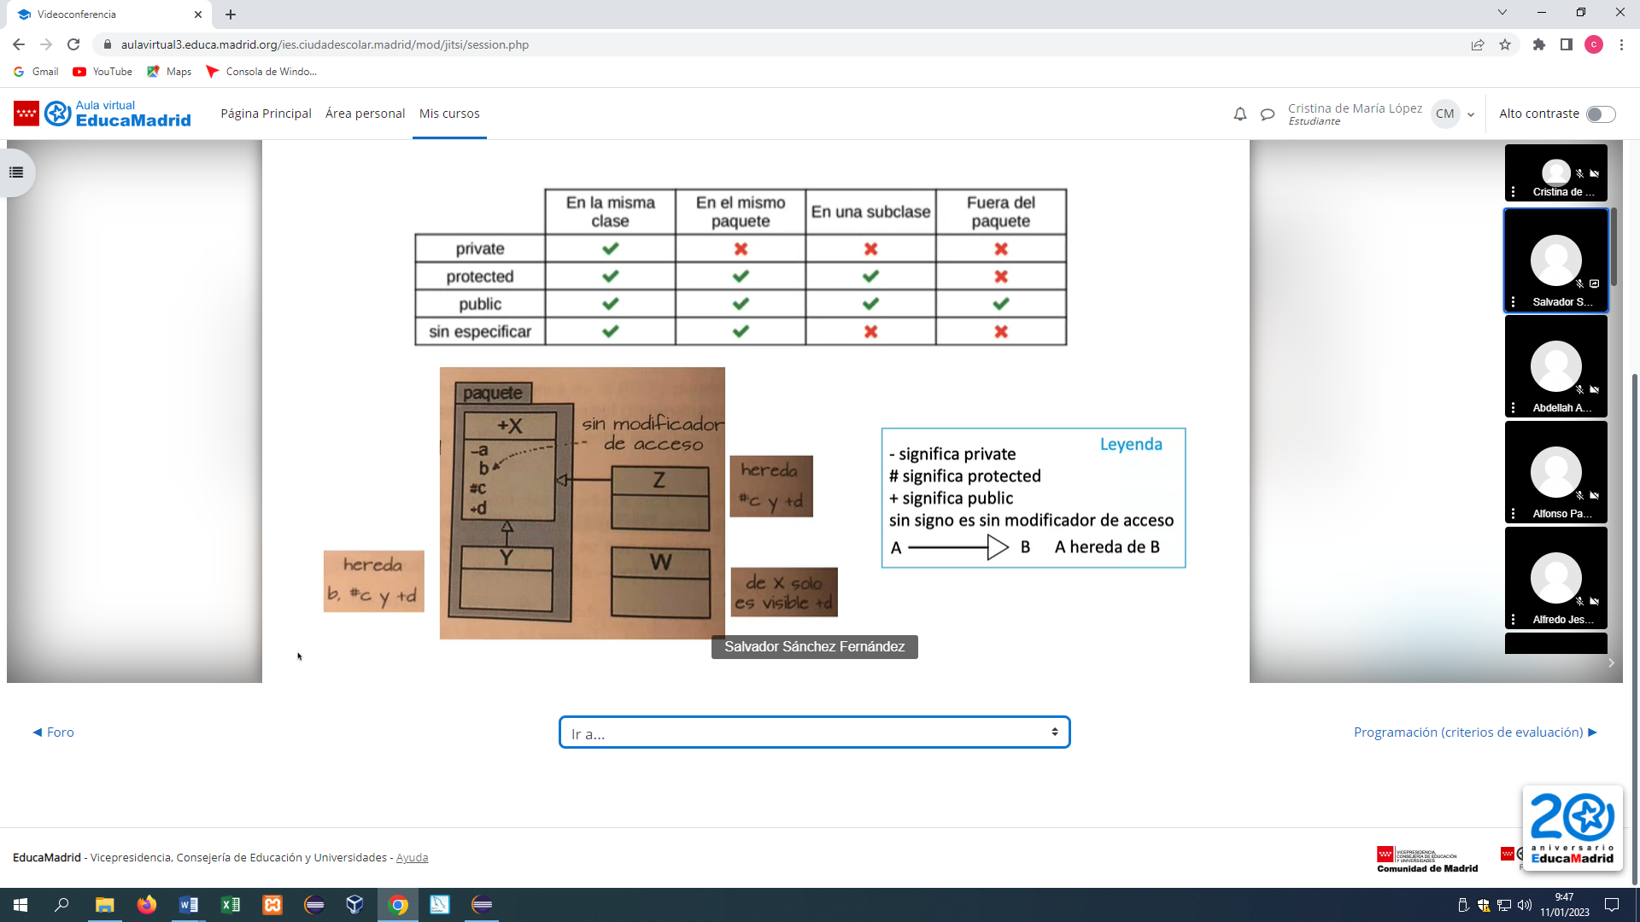

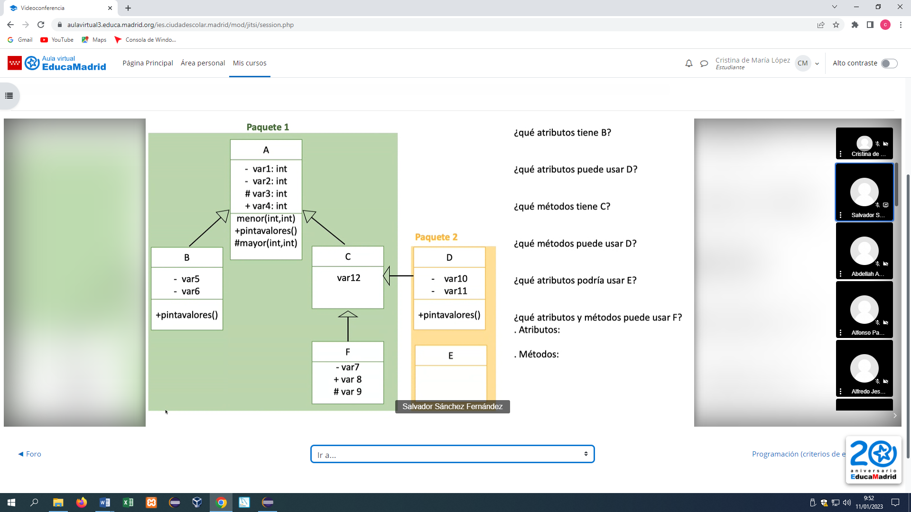

Var7, var8, var9, va12, var3, var4 **(ATB)**

Mayor, menor, pintavalores de A, D y B **(métodos)**

Var4, var8, son públicos

Pintavalores

Hereda de A, pintavalores y mayor

Var4, var10, var11

Hereda todos, solo se ven var3 y var 4

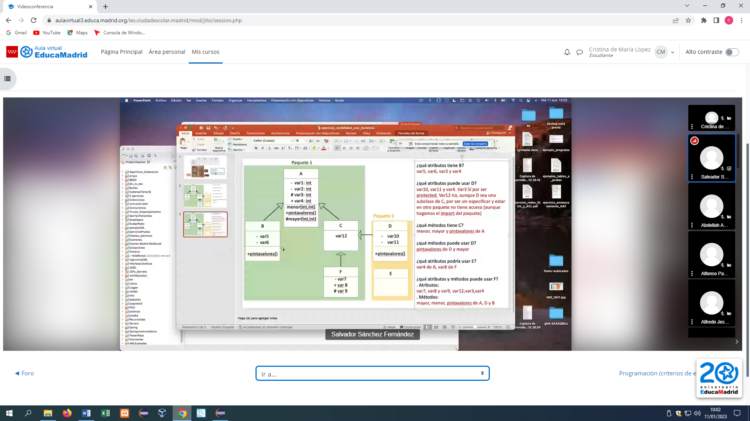

**MÉTODO EQUALS 12/01/2022**

Para comparar

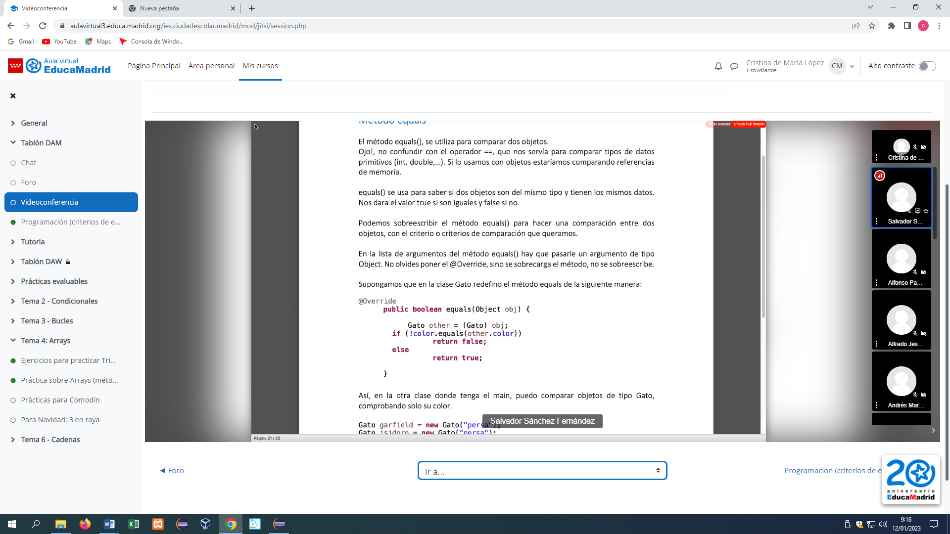

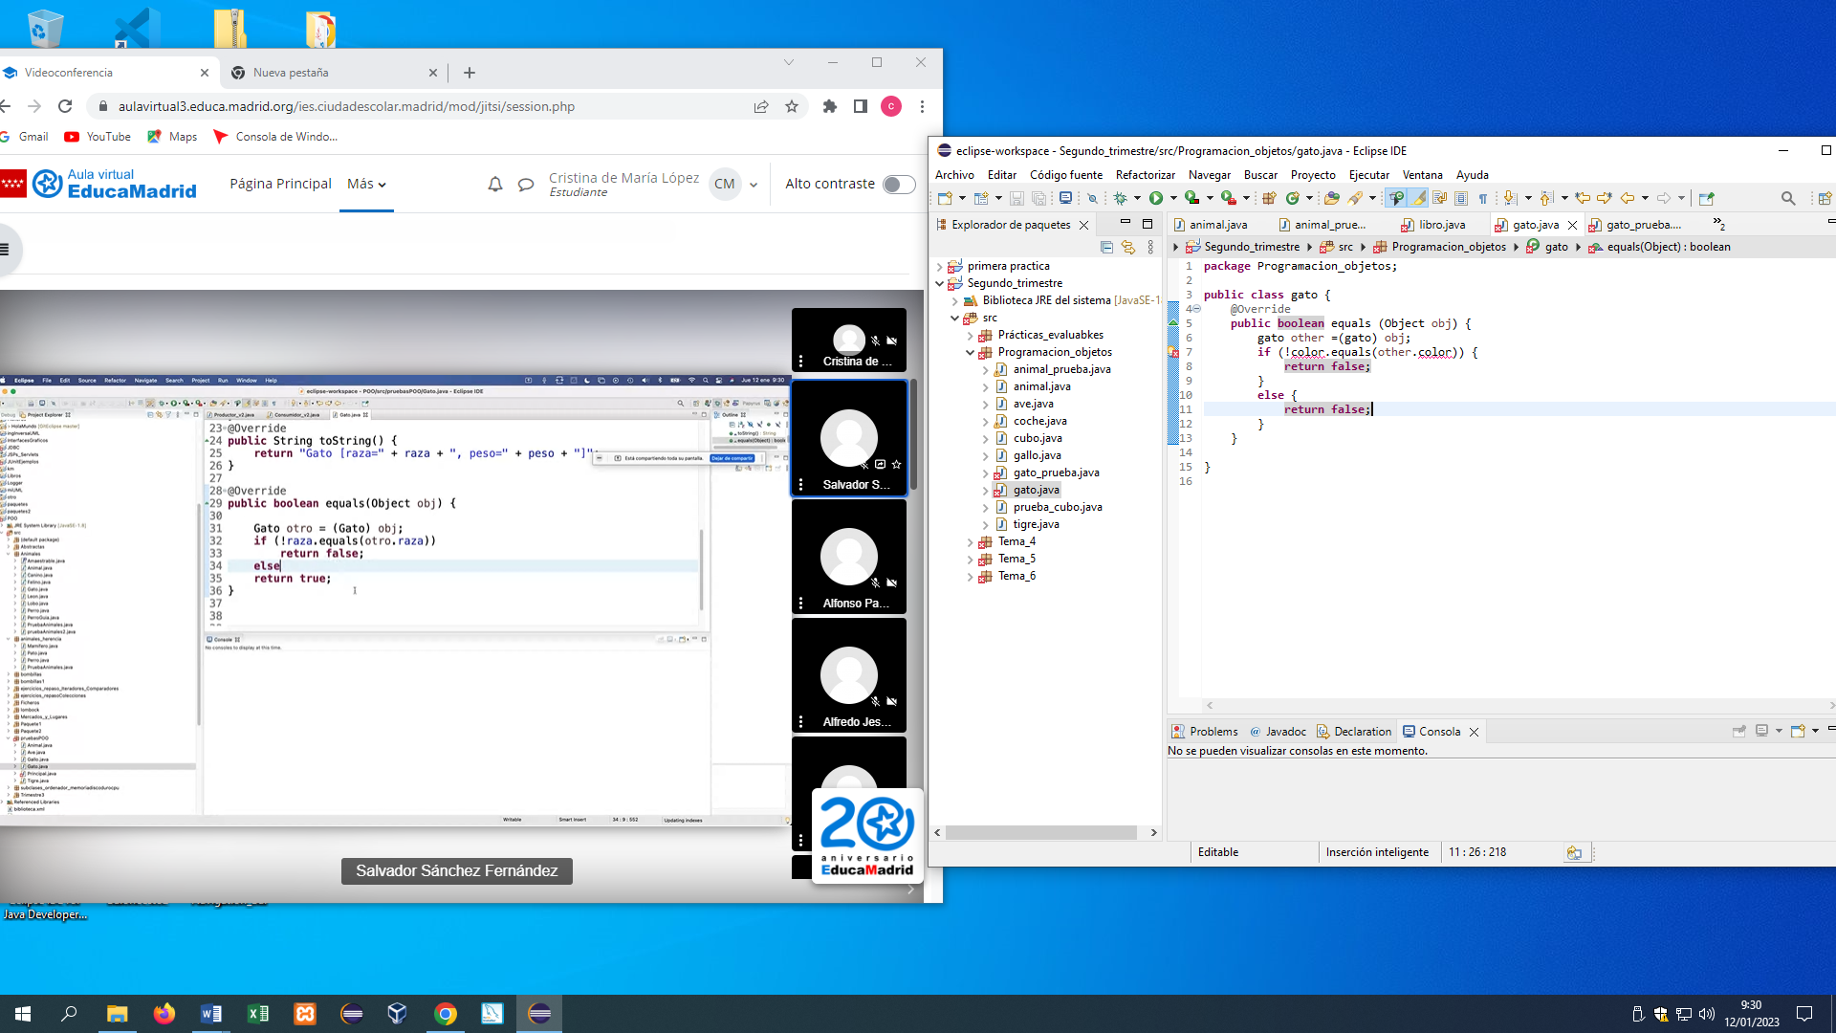

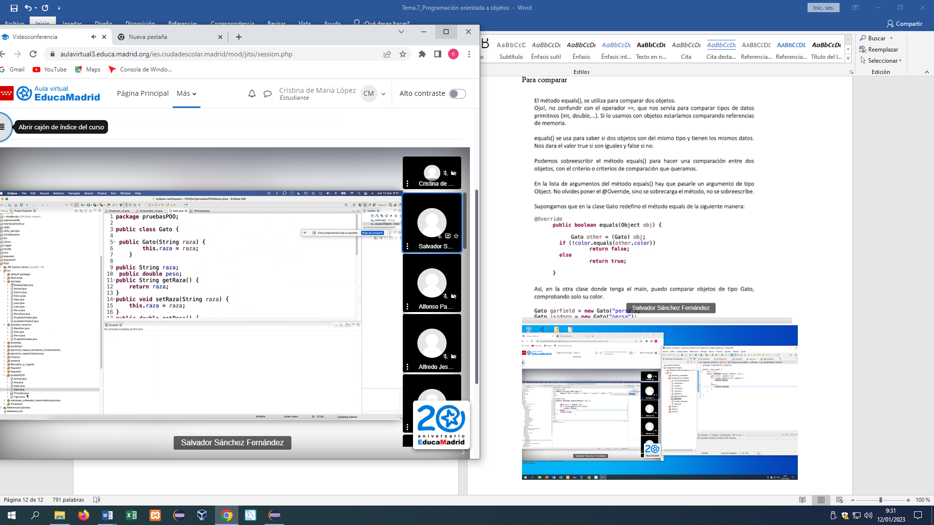

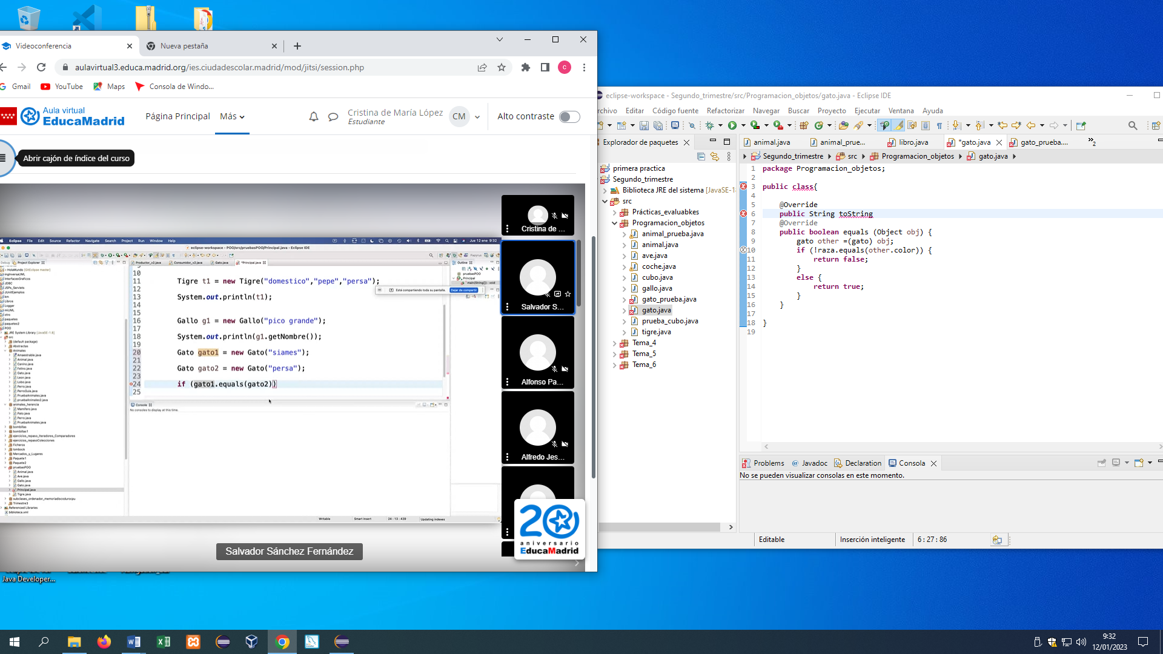

**ARRAYS DE OBJETOS**

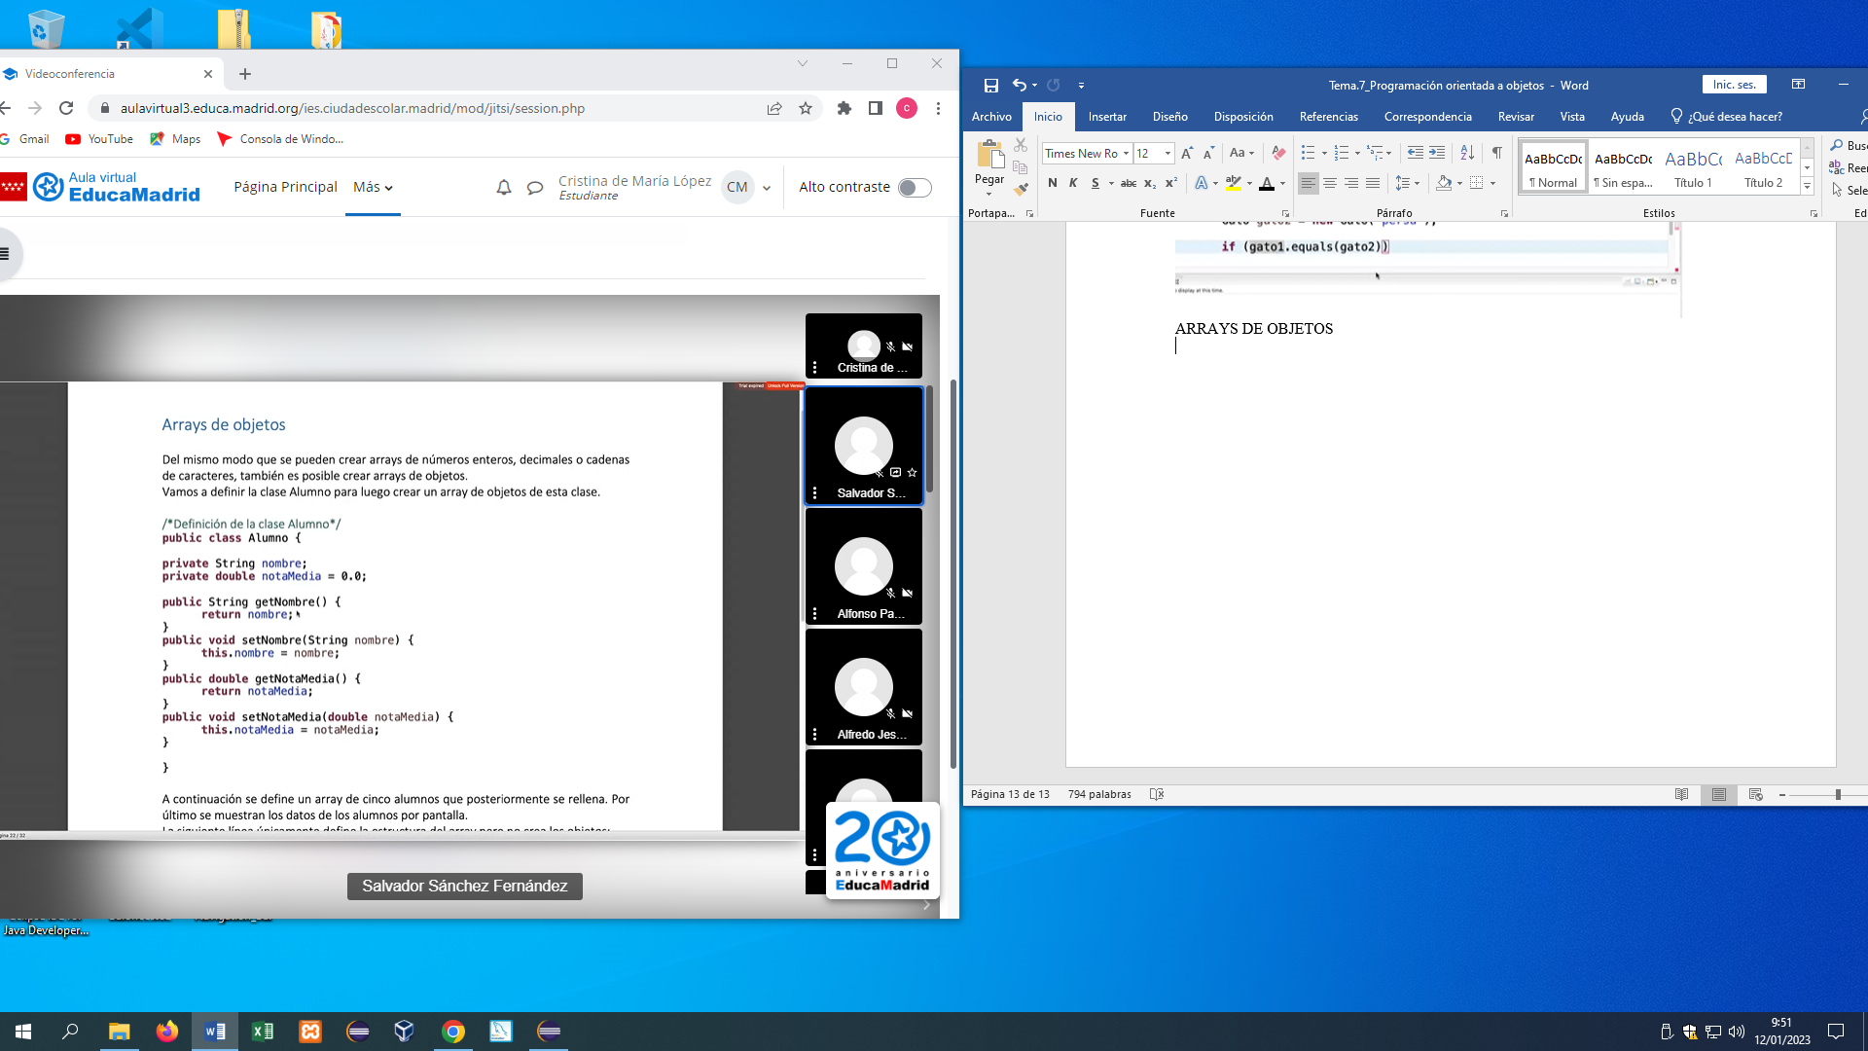

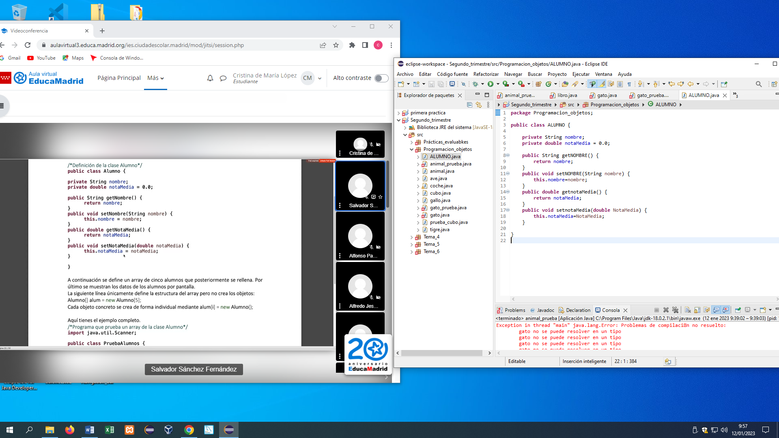

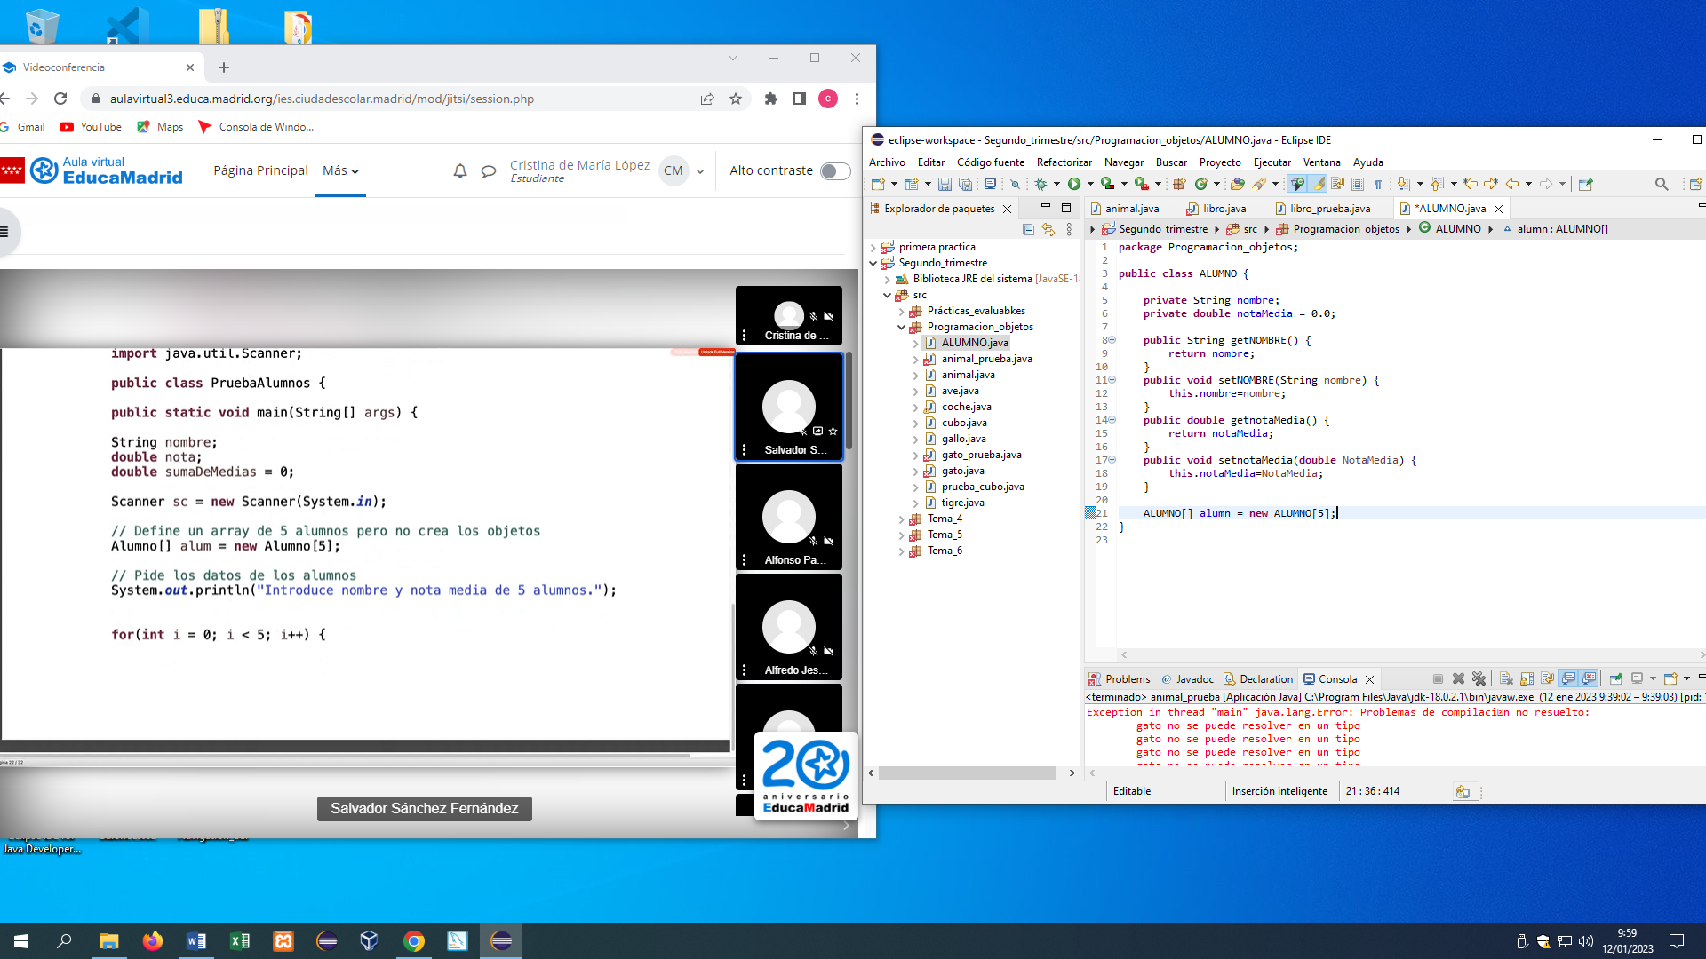

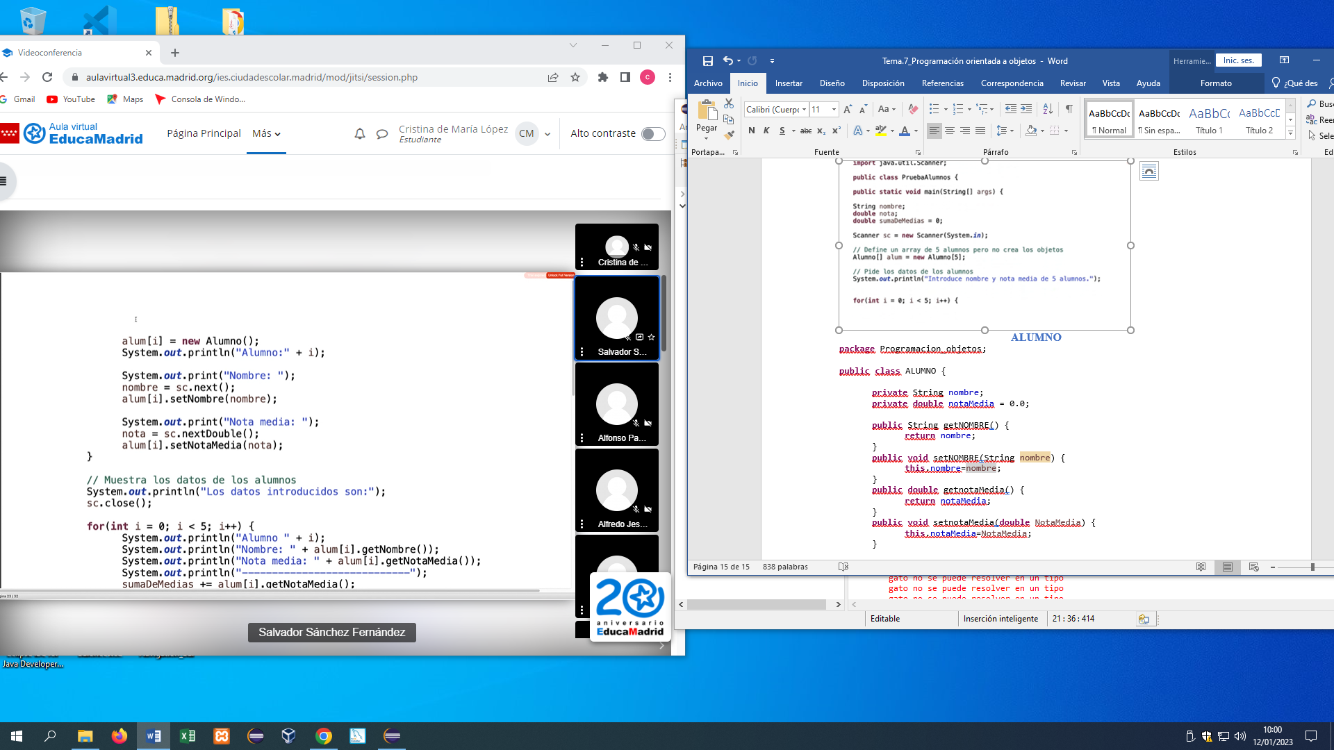

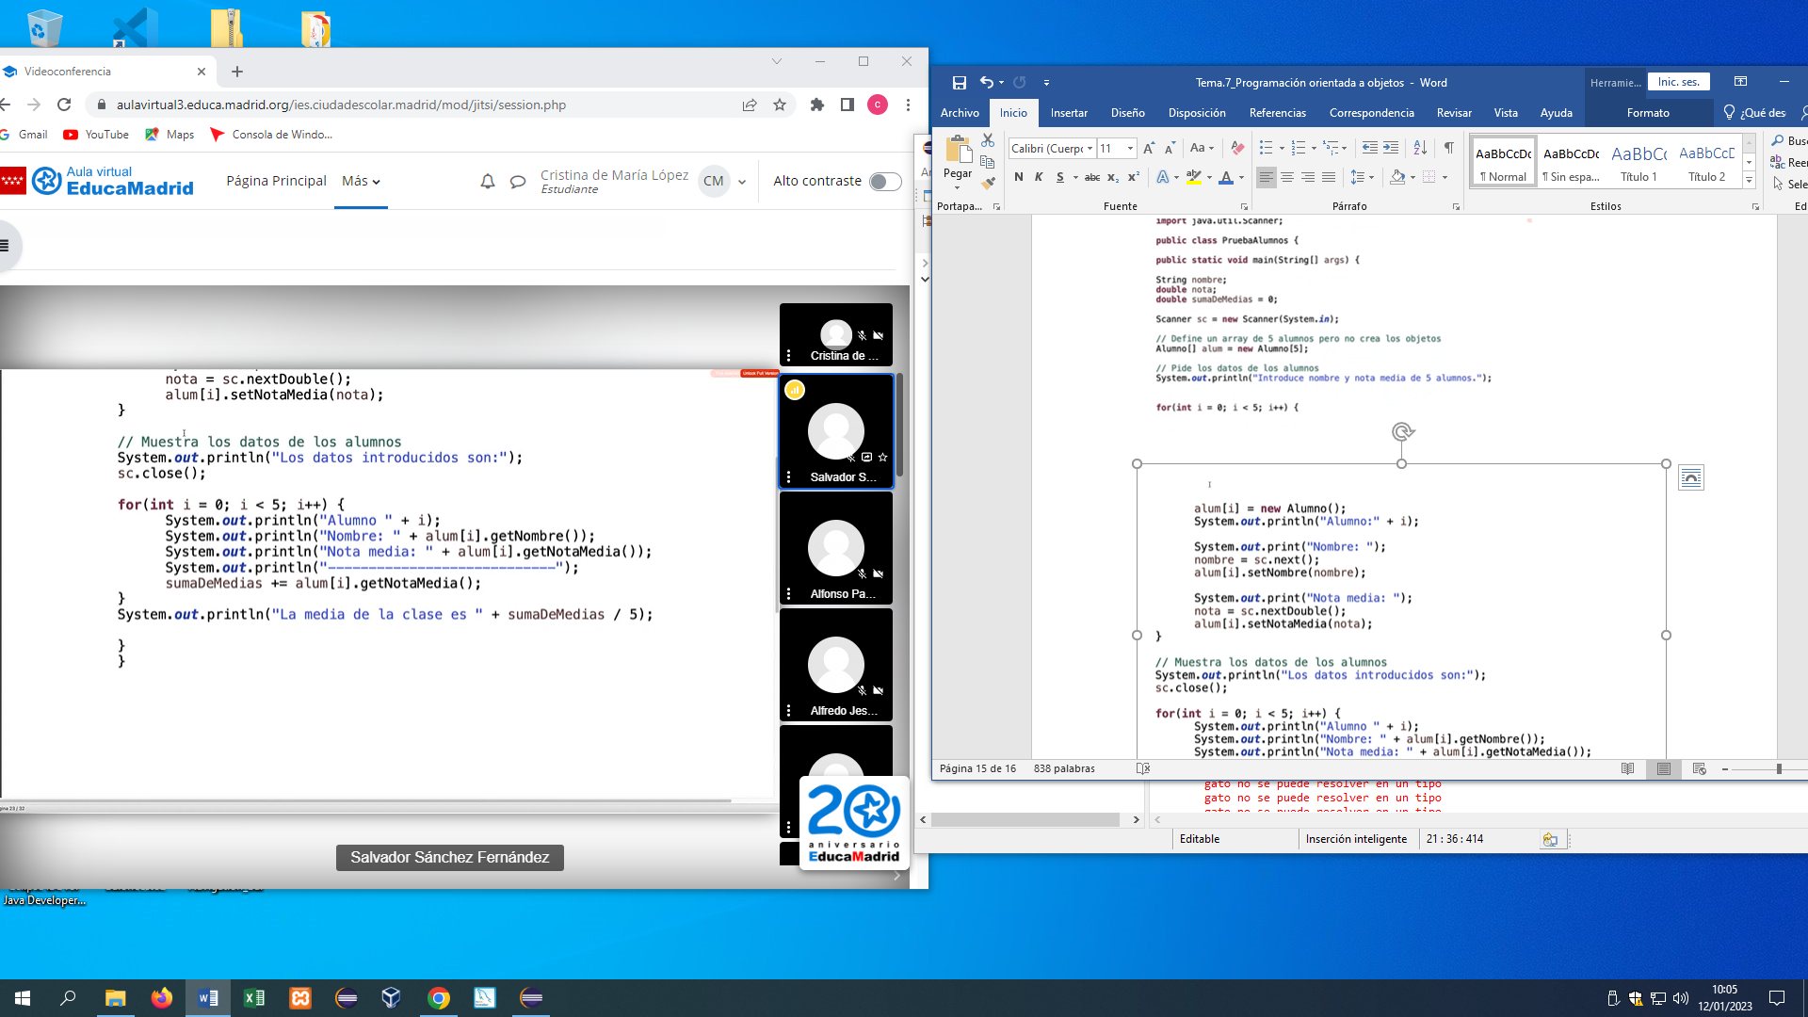

**ALUMNO**

**package** Programacion_objetos;

**public** **class** ALUMNO {

**private** String nombre;

**private** **double** notaMedia = 0.0;

**public** String getNOMBRE() {

**return** nombre;

}

**public** **void** setNOMBRE(String nombre) {

**this**.nombre=nombre;

}

**public** **double** getnotaMedia() {

**return** notaMedia;

}

**public** **void** setnotaMedia(**double** NotaMedia) {

**this**.notaMedia=NotaMedia;

}

}

**COMPOSICIÓN DE OTRAS CLASES 16/01/2022**

**HUEVO**

**package** HUEVOS_COMPOSICION_DE_CLASES;

//array yema

//equals de huevo comparando objetos directamente

**public** **class** HUEVO {

**private** Yema yema;

**private** Clara clara;

//constructor

HUEVO(Yema y, Clara c){

**this**.yema=y;

**this**.clara=c;

}

//get yema

**public** Yema getYema() {

**return** **this**.yema;

}

//get clara

**public** Clara getClara() {

**return** **this**.clara;

}

//setter yema

**public** **void** setYema(Yema y) {

**this**.yema = y;

}

//setter clara

**public** **void** setClara(Clara c) {

**this**.clara=c;

}

//toString

**public** String toString() {

**return** "huevo con yema " + yema.getcolor() + " y clara con volumen " + clara.getvolumen();

}

//equals

@Override

**public** **boolean** equals(Object o) {

HUEVO otro = (HUEVO) o;

**if** (**this**.clara.getvolumen() == otro.clara.getvolumen() && **this**.yema.getcolor().equals(otro.yema.getcolor())) {

**return** **true**;

}

**else** {

**return** **false**;

}

}

}

**YEMA**

**package** HUEVOS_COMPOSICION_DE_CLASES;

**public** **class** Yema {

**private** String color;

//constructor

**public** Yema(String color) {

**this**.color=color;

}

**public** Yema() {

**this**.color="amarillo";

}

//getter

**public** String getcolor() {

**return** color;

}

//setter

**public** **void** setcolor(String color) {

**this**.color=color;

}

}

//equals

@Override

**public** **boolean** equals(Object x) {

Yema otro = (Yema) x;

**if** (**this**.equals(x) == otro.equals(x)) {

**return** **true**;

}

**else** {

**return** **false**;

}

}

**CLARA**

**package** HUEVOS_COMPOSICION_DE_CLASES;

**public** **class** Clara {

//atributo

**private** **double** volumen;

//constructor

**public** Clara(**double** volumen) {

**this**.volumen=volumen;

}

**public** Clara() {

**this**.volumen=0.0;

}

//getter

**public** **double** getvolumen() {

**return** volumen;

}

//setter

**public** **void** setcvolumen(**double** volumen) {

**this**.volumen=volumen;

}

//equals

@Override

**public** **boolean** equals(Object a) {

Clara otro = (Clara) a;

**if** (**this**.equals(a) == otro.volumen) {

**return** **true**;

}

**else** {

**return** **false**;

}

}

}

**PRINCIPAL (MAIN)**

**package** HUEVOS_COMPOSICION_DE_CLASES;

**public** **class** Principal {

**public** **static** **void** main(String[] args) {

//YEMA

Yema y1 = **new** Yema("naranja");

Yema y2 = **new** Yema("amarillo");

System.***out***.println(y2.getcolor());

//CLARA

Clara c1 = **new** Clara(3.4);

Clara c2 = **new** Clara(3.4);

//HUEVO

HUEVO h1 = **new** HUEVO(y2,c2);

HUEVO h2 = **new** HUEVO (y1, c1);

System.***out***.println(h1);

**if**(h2.equals(h1)) {

System.***out***.println("Los huevos son iguales");

}

**else** {

System.***out***.println("Son distintos");

}

//ARRAY

Yema[]arraysYemas = **new** Yema[2];

arraysYemas[1]=y1;

System.***out***.println(y1.getcolor());

//MATRIZ YEMA

Yema matrizYemas[] = {y1,y2};

Clara miClara = **new** Clara (7);

HUEVO h = **new** HUEVO (matrizYemas, miClara);

//OTRA MATRIZ

Yema otraMatriz[] = h.getYema();

}

}

**Clases internas Ejemplo: Huevo, Yema y Clara 23/01/2023**

**HUEVO**

**package** Clases_internas;

**public** **class** Huevo {

**private** Yema yema;

**private** Clara clara;

**public** **class** Yema {

**private** **int** tamanio;

**public** Yema (**int** tama) {

tamanio=tama;

}

**public** **int** getTamanio() {

**return** tamanio;

}

}

**public** **class** Clara {

**private** **int** volumen;

**public** Clara(**int** volumen) {

**this**.volumen=volumen;

}

**public** **int** getVolumen() {

**return** volumen;

}

}

**public** Huevo(Yema y, Clara c) {

**this**.yema = y;

**this**.clara=c;

}

**public** Huevo(**int** tamanioYema, **int** volumenClara) {

**this**.yema = **new** Yema(tamanioYema);

**this**.clara = **new** Clara(volumenClara);

}

**public** Yema getYema() {

**return** yema;

}

**public** Clara getClara() {

**return** clara;

}

}

**MAIN**

**package** Clases_internas;

**public** **class** Principal {

**public** **static** **void** main(String[] args) {

Huevo h1 = **new** Huevo(10,20);

System.***out***.println(h1.getYema().getTamanio());

}

}

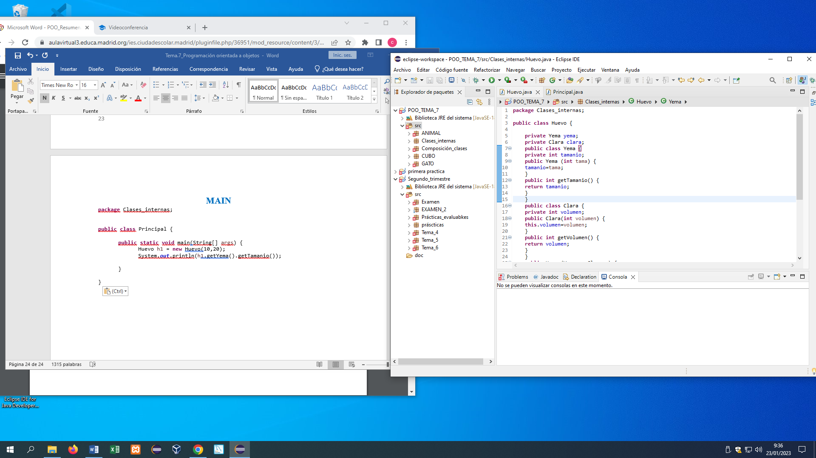

**TIPO NUMERADO**

**FUTBOLISTA**

**package** TIPO_ENUMERADO;

**public** **class** futbolista {

**private** **int** dorsal;

**private** String Nombre;

**private** Demarcacion demarcacion;

**private** Equipo equipo;

**public** futbolista() {

}

**public** futbolista(**int** dorsal, String nombre, Demarcacion demarcacion, Equipo equipo) {

**super**();

**this**.dorsal = dorsal;

Nombre = nombre;

**this**.demarcacion = demarcacion;

**this**.equipo = equipo;

}

//getter y setter

/**

* **@return** el dorsal

*/

**public** **int** getDorsal() {

**return** dorsal;

}

/**

* **@param** dorsal el dorsal a establecer

*/

**public** **void** setDorsal(**int** dorsal) {

**this**.dorsal = dorsal;

}

/**

* **@return** el nombre

*/

**public** String getNombre() {

**return** Nombre;

}

/**

* **@param** nombre el nombre a establecer

*/

**public** **void** setNombre(String nombre) {

Nombre = nombre;

}

/**

* **@return** el demarcacion

*/

**public** Demarcacion getDemarcacion() {

**return** demarcacion;

}

/**

* **@param** demarcacion el demarcacion a establecer

*/

**public** **void** setDemarcacion(Demarcacion demarcacion) {

**this**.demarcacion = demarcacion;

}

/**

* **@return** el equipo

*/

**public** Equipo getEquipo() {

**return** equipo;

}

/**

* **@param** equipo el equipo a establecer

*/

**public** **void** setEquipo(Equipo equipo) {

**this**.equipo = equipo;

}

//getter y setter

}

**EQUIPO**

**package** TIPO_ENUMERADO;

**public** **enum** Equipo {

***REAL_MADRID***, ***VILLAREAL***, ***BARÇA***, ***SEVILLA***

}

**DEMARCACION**

**package** TIPO_ENUMERADO;

**public** **enum** Demarcacion {

***PORTERO***, ***DEFENSA***, ***CENTROCAMPISTA***, ***DELANTERO***

}

**PRINCIPAL**

**package** TIPO_ENUMERADO;

**public** **class** Principal {

**public** **static** **void** main(String[] args) {

futbolista casillas = **new** futbolista ("Casillas", 1, Demarcacion.***PORTERO***, Equipo.***REAL_MADRID***);

futbolista capdevila = **new** futbolista ("Capdevila", 11, Demarcacion.***DEFENSA***, Equipo.***VILLAREAL***);

futbolista iniesta = **new** futbolista ("Iniesta", 6, Demarcacion.***DEFENSA***, Equipo.***BARÇA***);

futbolista navas = **new** futbolista ("Navas",22, Demarcacion.***DELANTERO***, Equipo.***SEVILLA***);

}

}

**LISTA ORDENADA**

**LISTA**

**package** Lista_ordenada;

**public** **class** Lista {

**private** Nodo primero;

**private** Nodo ultimo;

**private** **int** tamaño;

**private** **class** Nodo{

**private** Object elemento;

**private** Nodo siguiente;

}

}

**PRINCIPAL**

**NODO**

**NODO 25/01/2023**

**package** NODO;

**public** **class** Nodo {

**public** **int** info;

**public** Nodo nodo_siguiente;

}

**LISTA**

**package** NODO;

**public** **class** Lista {

**public** Nodo raiz;

**public** Lista() {

raiz = **null**;

}

//insertar en la primera posición

**public** **void** insertaPrimero (**int** x) {

Nodo nuevo = **new** Nodo();

nuevo.info = x;

**if**(raiz == **null**) {

//nuevo.info = 4;

raiz = nuevo;

}

**else** {

//nuevo.info=7;

nuevo.nodo_siguiente = raiz;

raiz = nuevo;

}

}

//insertar en la última posición

**public** **void** insertarUltimo(**int** x) {

Nodo nuevo = **new** Nodo();

nuevo.info = x;

Nodo busca = raiz;

**while** (busca.nodo_siguiente != **null**) {

busca = busca.nodo_siguiente;

}

busca.nodo_siguiente = nuevo;

}

//mostar lista

**public** **void** mostrarLista(**int** x) {

Nodo uno = raiz;

**while** (uno!=**null**) {

System.***out***.print(uno.info + "->");

uno = uno.nodo_siguiente;

}

System.***out***.println("");

}

//Mirar si está o no un nº en la lista

//meter un if en el while anterior

/*public boolean comprobarLista(int x) {

Nodo aux = raiz;

return aux.equals(raiz.getClass()) && raiz.equals(aux.getClass());

while(aux !=null ) {

if (aux.info == x) {

num = true;

}

else {

num = false;

}

}

}*/

//método borrar

**public** **void** borrarNumero(**int** x) {

Nodo aux = raiz;

Nodo previo = raiz;

**while** (aux!=**null**) {

**if** (aux.info == x) {

previo.nodo_siguiente = aux.nodo_siguiente;

}

previo = aux;

aux = aux.nodo_siguiente;

raiz = raiz.nodo_siguiente;

}

}

//metodo primero: muestra el valor del primer elemento de la lista (nodo raíz)

**public** **void** primero() {

Nodo aux = raiz;

aux.info = raiz.info;

}

//muestra el valor del último elemento de la lista (que tenga como siguiente null)

**public** **void** ultimo() {

Nodo aux = raiz;

Nodo ult = raiz;

**if**(aux != **null**) {

aux.nodo_siguiente = ult;

}

aux = ult;

ult.nodo_siguiente = raiz;

}

//borra el primero

**public** **void** borrarPrimero(**int** x) {

Nodo aux = raiz;

Nodo prim = raiz;

**while** (aux != **null**) {

**if**(aux.info == x) {

prim.nodo_siguiente = aux;

}

prim = aux;

raiz = aux;

}

}

//Borra el último

**public** **void** borrarUltimo(**int** x) {

Nodo aux = raiz;

Nodo previo = raiz;

**while**(aux != **null**) {

**if**(aux.info == x) {

previo.nodo_siguiente = aux.nodo_siguiente;

}

previo = aux;

aux = aux.nodo_siguiente;

}

}

//inserta un nodo con el valor x en la posicion dada por parámetro

**public** **void** insertaPos (**int** posicion, **int** x){

}

//size:tamaño lista

**public** **void** size() {

}

//MAIN

**public** **static** **void** main(String[] args) {

Lista lista = **new** Lista();

lista.insertaPrimero(4);

lista.insertaPrimero(7);

lista.insertaPrimero(6);

lista.borrarNumero(4);

//lista.comprobarLista(7);

lista.primero();

lista.ultimo();

lista.borrarPrimero(6);

lista.borrarUltimo(6);

lista.mostrarLista(0);

System.***out***.println();

}

}

**PRINCIPAL**

**package** NODO;

**public** **class** Prueba {

**public** **static** **void** main(String[] args) {

Nodo a = **new** Nodo();

a.info = 4;

System.***out***.println(a.info);

Nodo b = **new** Nodo();

b.info = 7;

Nodo c = **new** Nodo();

c.info = 6;

a.nodo_siguiente = b;

b.nodo_siguiente = c;

//insertarPrimero(4);

//insertarPrimero(7);

//insertarUltimo(6);

}

}

**INSTANCEOF**

**CRICULO**

**package** Instanceof;

**public** **class** Circulo **extends** Figura {

}

**CUADRADO**

**package** Instanceof;

**public** **class** Cuadrado **extends** Figura {

}

**FIGURA**

**package** Instanceof;

**public** **class** Figura {

}

**PRINCIPAL**

**package** Instanceof;

**public** **class** Principal {

**public** **static** **void** main(String[] args) {

Figura[] figuras = **new** Figura [3];

figuras[0] = **new** Circulo ();

figuras[1] = **new** Cuadrado();

figuras[2] = **new** Circulo();

**for**(**int** i=0; i<figuras.length; i++) {

**if**(figuras[i] **instanceof** Circulo) {

System.***out***.println("Figura en el indice: " + i + " es un circulo");

}

**else** **if** (figuras[i] **instanceof** Cuadrado) {

System.***out***.println("Figura en el indice: " + i + " es uncuadrado");

}

}

}

}

**WRAPPER**

**EJEMPLO**

**package** Wrappers;

**public** **class** ejemplo {

**public** **static** **void** main(String[] args) {

**int** a = 4;

Integer b=5;

String num = " 6 ";

System.***out***.println(num.trim());

String num2 = num.trim();

**int** c = Integer.*parseInt*(num2);

//Integer c = Integer.parseInt(num2);

System.***out***.println(c+3);

//System.out.println(c);

Integer d = Integer.*valueOf*(num2);

System.***out***.println(d);

**int** e = Integer.*valueOf*(num2).intValue();

System.***out***.println(e);

Integer.*max*(a, b);

}

}

**ABSTRACT**

**AUTOMOVIL**

**package** Clase_abstracta_abstract;

**public** **abstract** **class** Automovil {

String marca;

**public** **abstract** **void** eslogan();

**public** String getMarca() {

**return** marca;

}

}

**DEPORTIVO**

**package** Clase_abstracta_abstract;

**public** **class** Deportivo **extends** Automovil {

**public** **void** eslogan() {

System.***out***.println ("Veloz como el rayo");

}

}

**FAMILIAR**

**package** Clase_abstracta_abstract;

**public** **class** Familiar **extends** Automovil{

**public** **void** eslogan() {

System.***out***.println ("Cabe hasta el gato");

}

}

**TURISMO**

**package** Clase_abstracta_abstract;

**public** **class** Turismo **extends** Automovil {

**public** **void** eslogan() {

System.***out***.println ("Para el uso diario");

}

}

**PRINCIPAL**

**package** Clase_abstracta_abstract;

**public** **class** Principal {

**public** **static** **void** main(String[] args) {

Automovil [] auto = **new** Automovil [3];

auto [0] = **new** Deportivo();

auto [1] = **new** Turismo();

auto[2] = **new** Familiar();

*imprime_eslogan*(auto);

}

**private** **static** **void** imprime_eslogan(Automovil[] auto) {

**for** (**int** i=0; i<=2; i++) {

auto[i].eslogan();

}

}

}

**INTERFACES**

**EMPLEADO**

**package** Interfaces_2;

**public** **class** empleado **implements** Comparable {

/*Ordenar el array de empleados de 3 formas

* id de empleado

* nombre

* por id y en segundo lugar por nombre, si dos coinciden alfabeticamente*/

**private** **int** id_empleado;

**private** String nombre;

**public** empleado(**int** id_empleado, String nombre) {

**super**();

**this**.id_empleado = id_empleado;

**this**.nombre = nombre;

}

//getter y setter

**public** **int** getId_empleado() {

**return** id_empleado;

}

**public** **void** setId_empleado(**int** id_empleado) {

**this**.id_empleado = id_empleado;

}

**public** String getNombre() {

**return** nombre;

}

**public** **void** setNombre(String nombre) {

**this**.nombre = nombre;

}

//toString

@Override

**public** String toString() {

**return** "empleado [id_empleado=" + id_empleado + ", nombre=" + nombre + "]";

}

@Override

**public** **int** compareTo(Object jueves) {

empleado otro = (empleado) jueves;

**if**(**this**.id_empleado == otro.id_empleado) {

**return** nombre.compareTo(otro.nombre);

}

**else** **if**(**this**.id_empleado > otro.id_empleado) {

**return** 1;

}

**else** {

**return** -1;

}

//return this.id_empleado - otro.id_empleado;

//return nombre.compareTo(otro.nombre);

}

}

**MAIN**

**package** Interfaces_2;

**import** java.util.*;

**public** **class** Principal {

**public** **static** **void** main(String[] args) {

empleado e1 = **new** empleado (7, "Pepe");

empleado e2 = **new** empleado (2, "Paco");

empleado e3 = **new** empleado (3, "Maria");

empleado e4 = **new** empleado (3, "Ana");

empleado e5 = **new** empleado (5, "Susana");

empleado arrayEmpleados[] = {e1, e2, e3, e4, e5};

System.***out***.println("Antes de ordenar:");

System.***out***.println(Arrays.*toString*(arrayEmpleados));

//ordenaID(arrayEmpleados);

//ordenaNombre(arrayEmpleados);

Arrays.*sort*(arrayEmpleados);

System.***out***.println("Despues de ordenar:");

System.***out***.println(Arrays.*toString*(arrayEmpleados));

}

//ordenar por ID

**static** **void** ordenaID(empleado[] arrayAOrdenar) {

empleado aux;

**for**(**int** i = 1; i<arrayAOrdenar.length ; i++) {

**for** (**int** j = 1; j <arrayAOrdenar.length; j++) {

**if**(arrayAOrdenar[j].getId_empleado() > arrayAOrdenar[j+1].getId_empleado()) {

aux = arrayAOrdenar [j];

arrayAOrdenar [j] = arrayAOrdenar [j + 1];

arrayAOrdenar [j + 1] = aux;

}

}

}

}

/*generar variable auxiliar para intercambiar

* utilizar burbuja

* recorrer las posiciones del array excepto la última

* si el id es mayor que el anterior se intercambian las posiciones

*/

//ordenar por nombre

**static** **void** ordenaNombre(empleado[] arrayAOrdenar) {

empleado aux;

**for**(**int** i = 1; i<arrayAOrdenar.length ; i++) {

**for** (**int** j = 1; j <arrayAOrdenar.length; j++) {

**if**(arrayAOrdenar[j].getNombre().compareTo(arrayAOrdenar[j+1].getNombre()) >= 0) {

aux = arrayAOrdenar [j];

arrayAOrdenar [j] = arrayAOrdenar [j + 1];

arrayAOrdenar [j + 1] = aux;

}

}

}

}

//ordenar primero por id y en segundo lugar por nombre, si dos coinciden alfabeticamente

//public static empleado[]

}

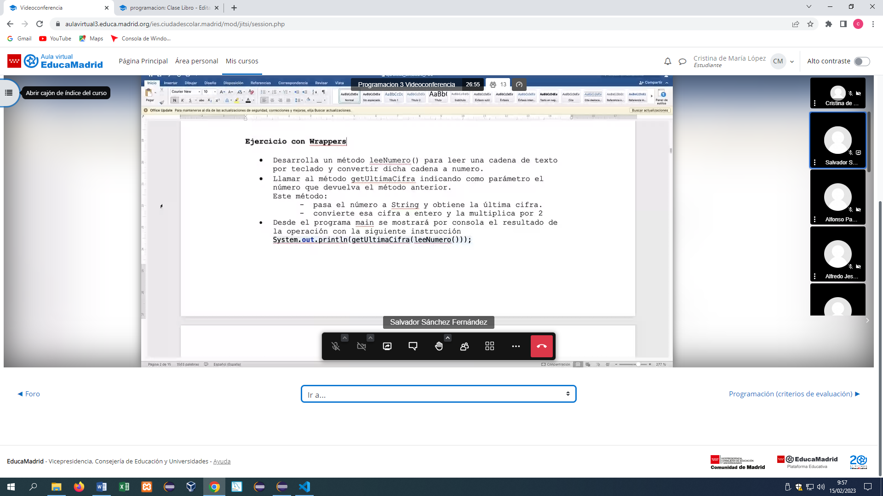**WRAPPER**